---
title: 低代码平台文档中心
source: https://xft-demo.cmburl.cn/XFTPRO-DOCS/concept/function
category: 基础
sub_category: 概念
route: concept/function
---

低代码平台文档中心
> 📄 源页面: [https://xft-demo.cmburl.cn/XFTPRO-DOCS/concept/function](https://xft-demo.cmburl.cn/XFTPRO-DOCS/concept/function)
---
基础函数表达式表达式是运算符、常量和变量的组合。一个表达式可以由一个或者多个操作数和零个或多个运算符组成
在平台中，为了区分表达式和普通的字符串，需要采用 ${xxxx} 的方式来写表达式，比如：
- ${1 > 2} : 判断 1 是否大于 2，返回 false 或者 0
- ${score} : 获取 score 变量的值
- ${score >= 60 ? '及格' : '不及格'} : 判断 score 变量的值是否大于 60，如果 score >= 60 返回"及格"， 否则返回"不及格"

**表达式配置**#表达式配置
表达式有两种配置方式：1.在代码面板中手写配置 2. 在表达式配置面板中配置
在代码面板中配置相对表达式配置面板中配置更难，但更快捷。建议前期从表达式配置面板进行配置
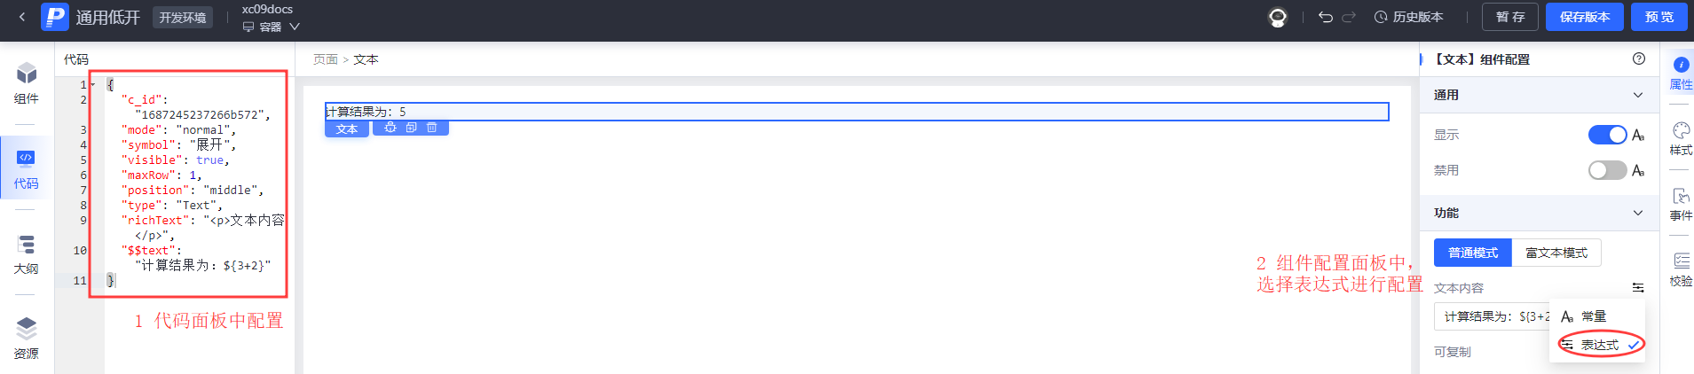
图：img_0001_4f66a2.png

**代码面板手动配置**#代码面板手动配置
在需要配置的属性名前加 $$ ，表明属性值里面带有表达式，需要进行表达式解析。在属性值中使用 ${} 声明表达式 （任意属性值都可以使用表达式）。如下图所示，配置文本框组件的展示内容为 1+2 的和：
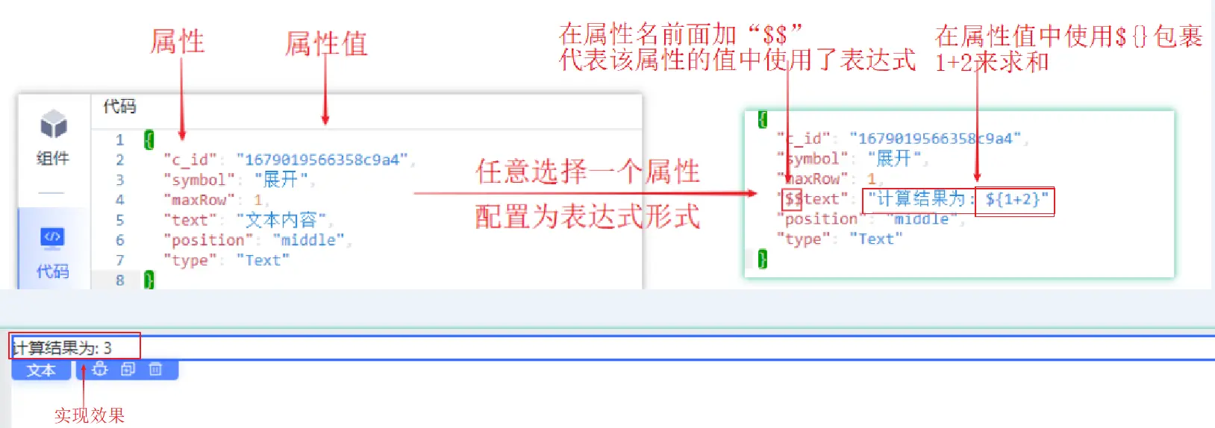
图：img_0002_65088d.png
> 注意！！！
当你给对象的某个属性使用表达式时，$$ 标识符需要添加在对应属性上，如下：
`"person": {
"$$userNo": "${userSap}",
"$$userName": "${name}"
}`

**表达式配置面板配置**#表达式配置面板配置
在组件配置面板中，点击图标 Aa ，切换为表达式，然后在输入框中输入表达式，或者点击 f(x) 进入表达式编辑面板编辑表达式
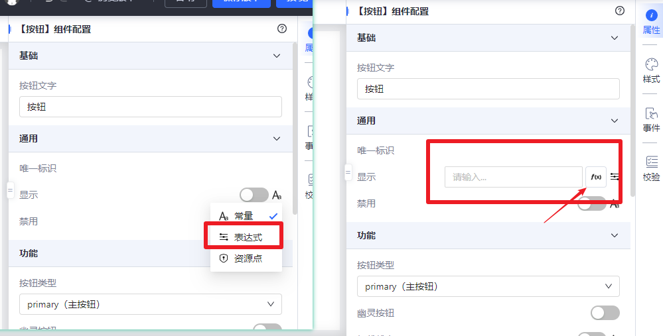
图：img_0003_606357.png
表达式编辑面板主要分为以下几个部分：
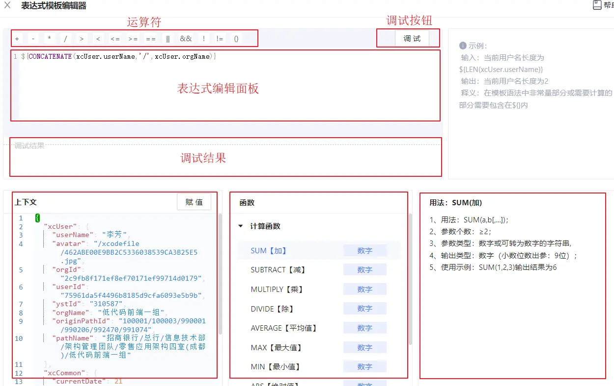
图：img_0004_416a23.png
- 运算符：用作逻辑运算。点击可快速选择运算符
- 调试按钮：点击进行调试，根据当前上下文的值计算出表达式的值，并将结果展示在调试结果面板中
- 表达式编辑面板：用于编辑表达式，需要在外层增加 ${} 用作表达式声明。例如：
计算两数相加: ${1 + 2}
- 判断语文成绩是否及格: ${score >= 60}
上下文：当前组件范围内可用的变量，是一组JSON 对象（存在层级关系的链式数据），可通过 “.” 连接变量名的形式依次向下查找对应的子变量，例如：
- 获取 A 下面的 B 对象的 C 属性： ${A.B.C}
- 返回上下文中的 xcUser： ${xcUser}
- 返回 xcUser 中用户姓名：${xcUser.userName}
上下文 - “赋值”按钮：用于临时修改上下文变量。点击“赋值”按钮后可在上下文面板中修改变量，并可将修改后的值用于表达式调试。
上下文 - “重置”按钮：将临时修改的上下文变量恢复为系统值
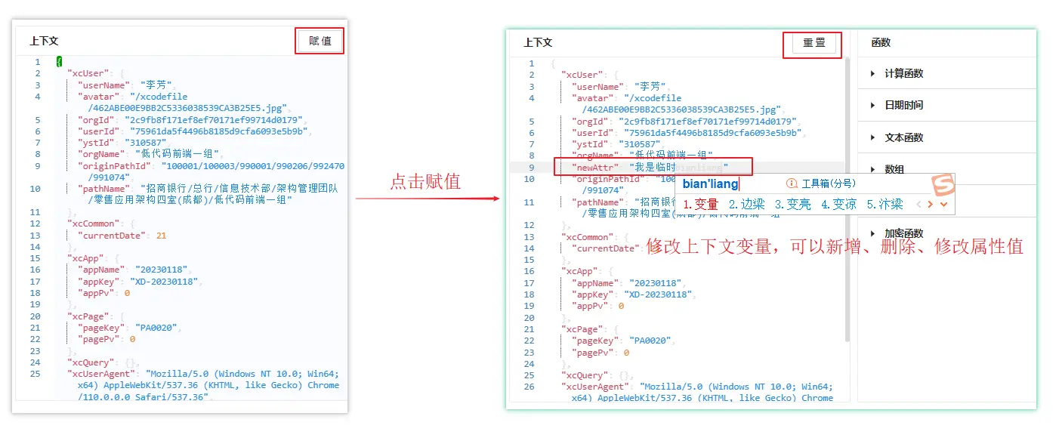
图：img_0005_eb7f37.png
- 函数：用作逻辑运算。点击函数名称可快速选择函数
- 函数使用说明：函数的用法以及出入参说明

**计算函数**#计算函数
用于数值计算，返回计算后的结果值
- 数值计算结果的小数位数超过 9 位时，均只保留小数位数后 9 位
- 参与运算的数值或者运算结果值不应超过 2^53-1（即：9007199254740991，最大可安全计算范围）

**SUM**#sum
计算参数数值的总和，计算结果默认截取小数位数后 9 位
函数用法：
`SUM(num1,num2,...)`
参数类型：数字；参数个数： >= 2
函数示例：
`SUM(1, 2, 3, 4); //结果为 10`
也可以直接用运算符 “+” 连接，例如：1+2+3+4，结果为 10

**SUBTRACT**#subtract
计算参数数值的差，计算结果默认截取小数位数后 9 位
函数用法：
`SUBTRACT(num1,num2,...)`
参数类型：数字；参数个数： >= 2
函数示例：
`SUBTRACT(9, 8, 2); //结果为 -1`
也可以直接用运算符 “-” 连接，例如：9-8-2，结果为 -1

**MULTIPLY**#multiply
计算参数数值的乘积，计算结果默认截取小数位数后 9 位
函数用法：
`MULTIPLY(num1,num2,...)`
参数类型：数字；参数个数： >= 2
函数示例：
`MULTIPLY(1, 2, 3); //结果为 6`
也可以直接用运算符 “*” 连接，例如：123 ，结果为 6

**DIVIDE**#divide
计算参数数值的商，计算结果默认截取小数位数后 9 位
函数用法：
`DIVIDE(num1,num2,...)`
参数类型：数字；参数个数： >= 2
函数示例：
`DIVIDE(10, 3); //结果为 3.333333333`
也可以直接用运算符 “/” 连接，例如：10/3 ，结果为 3.333333333

**AVERAGE**#average
计算参数的平均值，计算结果默认截取小数位数后 9 位
函数用法：
`AVERAGE(num1,num2,...)`
参数类型：数字；参数个数： >= 2
函数示例：
`AVERAGE(1, 3, 5); //结果为 3`

**MAX**#max
求参数中的最大值
函数用法：
`MAX(num1,num2,...)`
参数类型：数字；参数个数： >= 2
函数示例：
`MAX(1, 3, 5); //结果为 5`

**MIN**#min
求参数中的最小值
函数用法：
`MIN(num1,num2,...)`
参数类型：数字；参数个数： >= 2
函数示例：
`MIN(1, 3, 5); //结果为 1`

**ABS**#abs
返回数字的绝对值
函数用法：
`ABS(num);`
参数类型：数字；参数个数： 1
函数示例：
`ABS(-12); //结果为 12
ABS(12); //结果为 12`

**RAND**#rand
返回输入数字到0区间内的随机整数
函数用法：
`RAND(num);`
参数类型：数字或可转为数字的字符串；参数个数： 1
函数示例：
`RAND(-10); // 结果为 -9
RAND('100'); // 结果为 98
RAND(45.7); // 结果为 9`

**MOD**#mod
返回两数相除的余数，若输入为小数，将舍弃掉小数部分再进行取模运算
函数用法：
`MOD(num,divisor);`
参数类型：(数字或可转为数字的字符串,数字或可转为数字的字符串)；参数个数： 2
函数示例：
`MOD(1,2); // 结果为 1
MOD(4,3.4); // 结果为 1
MOD('5',3); // 结果为 2`

**INT**#int
将数字或可转为数字的字符串取整
函数用法：
`INT(num);`
参数类型：数字或可转为数字的字符串；参数个数： 1
函数示例：
`INT(4.2); // 结果为 4
INT('3.6'); // 结果为 4
INT(-8.3); // 结果为 -8`

**TOFIXED**#tofixed
浮点数四舍五入计算
函数用法：
`TOFIXED(num,numDigits);`
参数类型：数字或可转为数字的字符串；参数个数：1或2；输出类型：数字（小数位数出参：9位）
函数示例：
`TOFIXED(3.1415926,2); // 结果为 3.14
TOFIXED(3.1415926,0); // 结果为 3`

**日期函数**#日期函数
日期相关的操作函数，入参可以为日期格式的字符串、时间戳、日期对象等；
下面介绍关于日期函数的两个基本概念：
- 日期格式的字符串（dataString）：'yyyy-MM-dd hh:mm:ss'、'yyyy-MM-dd' 、'yyyy/MM/dd hh:mm:ss' 、'yyyy/MM/dd'
- 时间戳（timestamp）：是指格林威治时间 1970 年 01 月 01 日 00 时 00 分 00 秒(北京时间 1970 年 01 月 01 日 08 时 00 分 00 秒)起至现在的毫秒数，通常是一串数字，唯一地标识某一刻的时间。

**DAY**#day
用于返回月份的某一天，返回值是 1 ~ 31 之间的一个整数。
函数用法：
`DAY(date);`
参数类型：日期格式的字符串、时间戳、日期对象；参数个数： 1
函数示例：
`DAY('2023-03-15 00:00:00'); // 结果为 15
DAY('2023/03/15 00:00:00'); // 结果为 15
DAY('2023-03-15'); // 结果为 15
DAY('2023/03/15'); // 结果为 15
DAY(1678872481441); // 入参为时间戳， 结果为 15`

**NOW**#now
返回当前日期
函数用法：
`NOW();`
出参类型：时间戳
函数示例：
`NOW(); //结果为 1678872481441, 当前日期的时间戳
//与DATEFORMAT连用，获取格式化的当前日期
DATEFORMAT(NOW(),'','YYYY-MM-DD HH:mm:ss') // 结果为 2023-07-12 10:31:22
//与DATE联用，获取当前日期
DATE(NOW()) //结果为 2023-07-12
//与DAY联用，用于获取当前日期的号数
DAY(NOW()) //结果为15`

**DATE**#date
根据输入的日期返回对应的日期字符串，格式为'XXXX-XX-XX'
函数用法：
`DATE(date);`
参数类型：日期对象、可转为日期的字符串或时间戳数值；参数个数： 1
函数示例：
`DATE('2023-5-4'); // 入参为日期字符串，结果为 2023-05-04
DATE('2023/05/04'); // 入参为日期字符串，结果为 2023-05-04
DATE(1683167283858); // 入参为时间戳，结果为 2023-05-04
DATE(NOW()); // 入参为日期对象，结果为 2023-05-04`

**TIMESTAMP**#timestamp
根据输入的日期返回对应的时间戳，精确到毫秒
函数用法：
`TIMESTAMP(date);`
参数类型：日期对象、可转为日期的字符串或时间戳数值；参数个数： 1
函数示例：
`TIMESTAMP('2023-05-04 10:34:03'); // 入参为日期字符串，结果为 1683167643000
TIMESTAMP(1683167283858); // 入参为时间戳，结果为 1683167283858
TIMESTAMP(NOW()); // 入参为日期对象，结果为 1683167797360`

**YEAR**#year
根据输入的日期返回对应的年份
函数用法：
`YEAR(date);`
参数类型：日期对象、可转为日期的字符串或时间戳数值；参数个数： 1
函数示例：
`YEAR('2023-05-04 10:34:03'); // 入参为日期字符串，结果为 2023
YEAR(1683167283858); // 入参为时间戳，结果为 2023
YEAR(NOW()); // 入参为日期对象，结果为 2023`

**MONTH**#month
根据输入的日期返回对应的月份
函数用法：
`MONTH(date);`
参数类型：日期对象、可转为日期的字符串或时间戳数值；参数个数： 1
函数示例：
`MONTH('2023-05-04 10:34:03'); // 入参为日期字符串，结果为 5
MONTH(1683167283858); // 入参为时间戳，结果为 5
MONTH(NOW()); // 入参为日期对象，结果为 5`

**HOUR**#hour
根据输入的日期返回对应的小时部分，24小时制
函数用法：
`HOUR(date);`
参数类型：日期对象、可转为日期的字符串或时间戳数值；参数个数： 1
函数示例：
`HOUR('2023-05-04 10:34:03'); // 入参为日期字符串，结果为 10
HOUR(1683167283858); // 入参为时间戳，结果为 10
HOUR(NOW()); // 入参为日期对象，结果为 10`

**MINUTE**#minute
根据输入的日期返回对应的分钟部分
函数用法：
`MINUTE(date);`
参数类型：日期对象、可转为日期的字符串或时间戳数值；参数个数： 1
函数示例：
`MINUTE('2023-05-04 10:34:03'); // 入参为日期字符串，结果为 34
MINUTE(1683167283858); // 入参为时间戳，结果为 28
MINUTE(NOW()); // 入参为日期对象，结果为 47`

**SECOND**#second
根据输入的日期获取对应的秒数
函数用法：
`SECOND(date);`
参数类型：日期对象、可转为日期的字符串或时间戳数值；参数个数： 1
函数示例：
`SECOND('2023-05-04 10:34:53'); // 入参为日期字符串，结果为 53
SECOND(1683167283858); // 入参为时间戳，结果为 3
SECOND(NOW()); // 入参为日期对象，结果为 48`

**TODAY**#today
返回当天的格式化后的日期字符串，格式为'XXXX-XX-XX'
函数用法：
`TODAY();`
参数个数： 0
函数示例：
`TODAY(); // 结果为 2023-05-04`

**DATEFORMAT**#dateformat
将源日期转化为规定格式的日期字符串
函数用法：
`DATEFORMAT(originDate,originTemp,aimTemp);`
参数类型：(源日期字符串, 源日期字符串的格式模板字符串, 目标日期字符串的格式模板字符串)；参数个数： 3； 注：如不知道源日期字符串格式，可以传 ‘’ 试试
函数示例：
`DATEFORMAT('2023/05/04 10:58:12','YYYY/MM/DD HH:mm:SS','YYYY-MM-DD HH:mm:SS'); // 结果为 2023-05-04 10:58:12
DATEFORMAT(NOW(),'','YYYY-MM-DD HH:mm:ss') // 结果为 2023-07-12 10:31:22`

**文本函数**#文本函数

**LEN**#len
返回文本字符串的字符个数 (字符串前后空格不进行计数)
函数用法：
`LEN(text);`
参数类型：文本字符串；参数个数： 1
函数示例：
`LEN('语 文 成 绩'); // 结果为 7
LEN(' 语文成绩 '); // 结果为 4`

**ISEMPTY**#isempty
判断字符串是否为空，为空返回 true，不为空返回 false (字符串前后空格将被过滤)
函数用法：
`ISEMPTY(text);`
参数类型：字符串；参数个数： 1
函数示例：
`ISEMPTY(' '); // 结果为true
ISEMPTY('语文成绩'); // 结果为 false`

**CONCATENATE**#concatenate
将多个字符串拼接成一个字符串
函数用法：
`CONCATENATE(text1,text2,...)`
参数类型：字符串；参数个数： >= 2
函数示例：
`CONCATENATE('Hello', ',World'); //结果为 Hello,World`

**LOWER**#lower
将字符串中的字符转化为全小写
函数用法：
`LOWER(text);`
参数类型：字符串；参数个数： 1
函数示例：
`LOWER('Hello World!'); // 结果为 hello world!`

**UPPER**#upper
将字符串中的字符转化为全大写
函数用法：
`UPPER(text);`
参数类型：字符串；参数个数： 1
函数示例：
`UPPER('Hello World!'); // 结果为 HELLO WORLD!`

**TRIM**#trim
去除文本开头和结尾的全部空格及制表符
函数用法：
`TRIM(text);`
参数类型：字符串；参数个数： 1
函数示例：
`TRIM(' Hello World! '); // 结果为 Hello World!`

**SPLIT**#split
将文本根据指定片段分割成数组
函数用法：
`SPLIT(text,',');`
参数类型：可被输出的字符或字符串；参数个数： 2；输出类型：数组
函数示例：
`SPLIT('a-b-c','-');// 结果为["a","b","c"]`

**TOJSON**#tojson
将json格式的字符串，转换为javascript对象
函数用法：
参数说明：
`TOJSON({});`
- TOJSON入参需要是对象结构但一般来说直接接受一个变量，而并非在里面定义一个对象的值，建议把对象存成变量，TOJSON传入变量，传变量无需使用包裹
函数示例：
`TOJSON(xcUser.userName)//结果为"\"彭则宇\""`

**数组函数**#数组函数

**JOIN**#join
将数组对象通过连接符拼接成文本字符串
函数用法：
`JOIN(arr, separator);`
参数说明：
- arr：需要拼接的对象数组，例：['a', 'b', 'c']
- separator：连接符。默认用 “,” 连接
参数个数：2
函数示例：
`JOIN(['a', 'b', 'c'], '-'); // 结果为 a-b-c
//不传连接符，则采用默认值","进行连接
JOIN(['a', 'b', 'c']); // 结果为 a,b,c`

**逻辑函数**#逻辑函数
逻辑函数是一类返回true、false或者其他自定义逻辑值的函数
- true：代表条件判断结果是真的，正确的，也可以用 1 表示
- false：代表条件判断结果是假的，错误的，也可以用 0 表示
- logical1, [logical2], ... ：代表自定义逻辑值

**AND**#and
当所有逻辑条件结果都为真时，返回 true；存在任意一个逻辑条件结果为假，则返回 false
函数用法：
`AND(expression1, expression2,...)`
参数类型：逻辑表达式；参数个数： >= 2
函数示例：
`AND(1 < 5, 2 < 6, 2 < 3); //结果为 true
AND(1 < 5, 2 > 6, 2 < 3); //结果为 false`
也可以直接用运算符 “&&” 连接不同表达式，例如：1 < 5 && 2 < 6 ，结果为 false

**OR**#or
任意一个逻辑条件为真时，返回 true；所有的逻辑条件都为假时，返回 false
函数用法：
`OR(expression1, expression2,...)`
参数类型：逻辑表达式；参数个数： >= 2
函数示例：
`OR(1 > 5, 3 > 2); //结果为 true
OR(1 < 5, 3 < 2); //结果为 true
OR(1 > 5, 3 < 2); //结果为 false`
也可以直接用运算符 “||” 连接不同表达式，例如：1 < 5 || 3 < 2 ，结果为 true

**NOT**#not
对逻辑条件结果取反，当逻辑条件为 true 时，则返回 false；当逻辑条件为 false 时，则返回 true；
函数用法：
`NOT(expression1);`
参数类型：逻辑表达式；参数个数： 1
函数示例：
`NOT(1 < 2); //结果为 false
NOT(1 > 2); //结果为 true`
也可以直接用运算符 “!” 取反，例如：!(1 < 2)，结果为 false

**IF**#if
条件判断函数公式，当满足第一个参数的条件时，返回第二个参数，否则返回第三个参数
函数用法：
`IF(condition, consequent, alternate);`
参数类型：(布尔值/表达式,任意类型,任意类型)；参数个数： 3
函数示例：
`IF(1>2,'ok','no'); // 结果为 no
IF(1<2,'ok','no'); // 结果为 ok`

**GE**#ge
大于等于判断函数公式，当第一个参数大于或等于第二个参数时返回true，否则返回false
函数用法：
`GE(value1,value2);`
参数类型：(数字/可转为数字的字符串,数字/可转为数字的字符串)；参数个数： 2
函数示例：
`GE(1,'2'); // 结果为 false
GE(2,'1'); // 结果为 true`

**LE**#le
小于等于判断函数公式，当第一个参数小于或等于第二个参数时返回true，否则返回false
函数用法：
`LE(value1,value2);`
参数类型：(数字/可转为数字的字符串,数字/可转为数字的字符串)；参数个数： 2
函数示例：
`LE(1,'2'); // 结果为 true
LE(2,'1'); // 结果为 false`

**GT**#gt
大于判断函数公式，当第一个参数大于第二个参数时返回true，否则返回false
函数用法：
`GT(value1,value2);`
参数类型：(数字/可转为数字的字符串,数字/可转为数字的字符串)；参数个数： 2
函数示例：
`GT(1,'2'); // 结果为 false
GT(2,'1'); // 结果为 true`

**LT**#lt
小于判断函数公式，当第一个参数小于第二个参数时返回true，否则返回false
函数用法：
`LT(value1,value2);`
参数类型：(数字/可转为数字的字符串,数字/可转为数字的字符串)；参数个数： 2
函数示例：
`LT(1,'2'); // 结果为 true
LT(2,'1'); // 结果为 false`

**XOR**#xor
异或判断函数公式，逐参数进行异或操作，即将前两个参数的异或结果与第三个参数相比较，再将结果与第四个参数相比较，以此类推，直到比较完最后一个参数得出结果。对于每一次异或比较，若均为true或均为false，异或结果为false，若一个true一个false，异或结果为true。
函数用法：
`XOR(logical1,logical2,...);`
参数类型：逻辑表达式；参数个数： >=2
函数示例：
`XOR(true,'false','true'); // 结果为 false
XOR(true,GT(3,0),NOT(ISEMPTY('hello'))); // 结果为 true`

**加密函数**#加密函数

**BASE64ENCODE**#base64encode
利用 BASE64 对参数数据进行加密后返回
函数用法：
`BASE64ENCODE(arg);`
参数类型：字符串、数字、Boolean；参数个数： 1
函数示例：
`BASE64ENCODE('Hello'); //结果为 SGVsbG8=`

**BASE64DECODE**#base64decode
利用 BASE64 对参数数据进行解密后返回
函数用法：
`BASE64DECODE(arg);`
参数类型：字符串；参数个数： 1
函数示例：
`BASE64DECODE('SGVsbG8='); //结果为 Hello`[API Setter](https://xft-demo.cmburl.cn/XFTPRO-DOCS/concept/apiSetter)

